新 书 推 荐

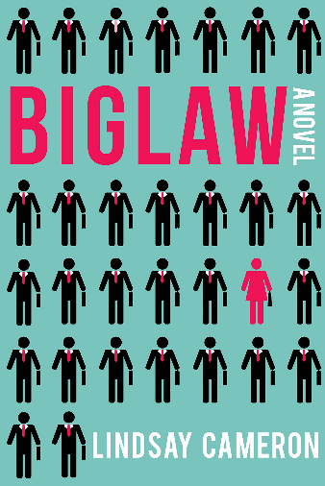
中文书名：《律师巨头》
英文书名：BIGLAW: A NOVEL
作 者：Lindsay Cameron
出 版 社：Ankerwycke
代理公司：InkWell/ANA/Lauren Li
页 数：304页
出版时间：2015年9月
代理地区：中国大陆、台湾地区
审读资料：电子稿
类 型：大众文学

内容简介：

被《好管家》（Good Housekeeping）和《红书》（Redbook）评选为2015年最佳图书之一；《时尚芭莎》（Harper's Bazaar）必读书；电影和电视版权已授派拉蒙（Paramount）；获得2015年美国最佳图书奖（USA Best Book Award）。

《穿普拉达的女王》（THE DEVIL WEARS PRADA）与ONE L相遇，《律师巨头》（BIGLAW）为纽约大律师事务所残酷世界提供了内部视角。

麦肯齐·科贝特（Mackenzie Corbett）一直梦想着生活在纽约市。现在，她在曼哈顿首屈一指的一家律师事务所做了将近两年的助理，她过着自己的理想生活----高薪、高调的交易、可爱的男朋友、手臂上的设计师包。不过，由于睡眠不足，她眼睛下面的巨大眼袋并不符合她的幻想。更糟糕的是，她正被一位尖酸刻薄的高级助理折磨着；她的男友很生气，因为她从来没有时间陪他；而现在她被一个合伙人困在地狱般的交易中，这位合伙人最出名的一点是因为一位清洁女工碰了他的榕树而向她扔订书机。

由于有机会获得一个极富声望的借调职位，这位优秀的员工决定不惜一切代价来完成公司历史上最大的交易。但是，当麦肯齐发现自己成为一项破坏性调查的焦点时，她的梦想工作开始变成一场噩梦。

在这部极其完美、准确得可怕的小说中，林赛·卡梅伦（Lindsay Cameron）揭开了这个引人入胜的世界的帷幕，揭示了律师生活的真相。

作者简介：

林赛·卡梅伦（Lindsay Cameron）在温哥华和纽约市有过多年的公司律师从业经历，后来离开法律部门，成为了一名作家。她是《律师巨头》（BIGLAW）和JUST ONE LOOK的作者。她住在纽约市，目前正在那里写她的下一本书。

媒体评价：

“卡梅伦的处女作将读者带入了曼哈顿律师事务所的超现实文化中。搞笑且极具娱乐性的《律师巨头》充满了丰富多彩的角色和令人不可置信的情节，将使任何前律师、现任律师、或即将成为律师的人们笑得前仰后合（也许还会抽搐）。至少拿两本：一本给自己，一本给你认识的任何法学院毕业生。如果不是为了书中的倒叙，他们也会为精彩的讽刺而感谢你。”
----L·艾莉森·海勒（L. Alison Heller），THE LOVE WARS和THE NEVER NEVER SISTERS的作者

“林赛·卡梅伦在这部有趣、完美、可读性强的小说中，聚焦了律师事务所合伙人的生活，这部小说也具有警示性的作用。《律师巨头》提醒我们，要小心自己的愿望。”
----朱莉·巴克鲍姆（Julie Buxbaum），《爱的对立面》（THE OPPOSITE OF LOVE）和《在你之后》（AFTER YOU）的作者

“《穿普拉达的女王》的粉丝们会喜欢《律师巨头》，这本书提供了对大型律师事务所残酷世界的内部视角。”
----Sheknows.com, 将《律师巨头》评为2015年秋季最受期待的书籍之一

“在她的小说中，卡梅伦巧妙地平衡了熟悉和疯狂，为巨型公司的文化提供了一个迷人而令人反胃的视角。有兴趣窥探法律生活中的阴暗面的法律小说迷们不需要再去找《律师巨头》之外的书来满足他们的好奇心了。”
----《前言回顾》（Foreword Reviews）

谢谢您的阅读！
请将反馈信息发至：李文浩（Lauren Li）
安德鲁·纳伯格联合国际有限公司北京代表处
北京市海淀区中关村大街甲59号中国人民大学文化大厦1705室
邮编：100872
电话：010-82449901
传真：010-82504200
Email：Lauren@nurnberg.com.cn
网址：http://www.nurnberg.com.cn
微博：http://weibo.com/nurnberg
豆瓣小站：http://site.douban.com/110577/
新浪微博：安德鲁纳伯格公司的微博_微博 (weibo.com)
微信订阅号：ANABJ2002

